СХЕМА ГРАНИЦ РЫБОВОДНОГО УЧАСТКА
Наименование рыбоводного участка | Площадь рыбоводного участка, га | Площадь водного объекта, га | Географические координаты рыбоводного участка |  |  | Цель исполь- зованиярыбоводного участка | Место располо- жения рыбоводного участка
 |  |  | № точки | С.Ш. | В.Д.
Озеро Барахтан | 127,9 | 127,9 | 1  2  3  4  5  6 | 55°28’43’’  55°28’45’’  55°28’38’’  55°28’17’’  55°28’36’’  55°28’45’’ | 60°08’21’’  60°08’32”  60°09’10’’  60°08’48’’  60°07’17’’  60°07’19’’ | Товарное рыбоводство | Карабашский городской округ

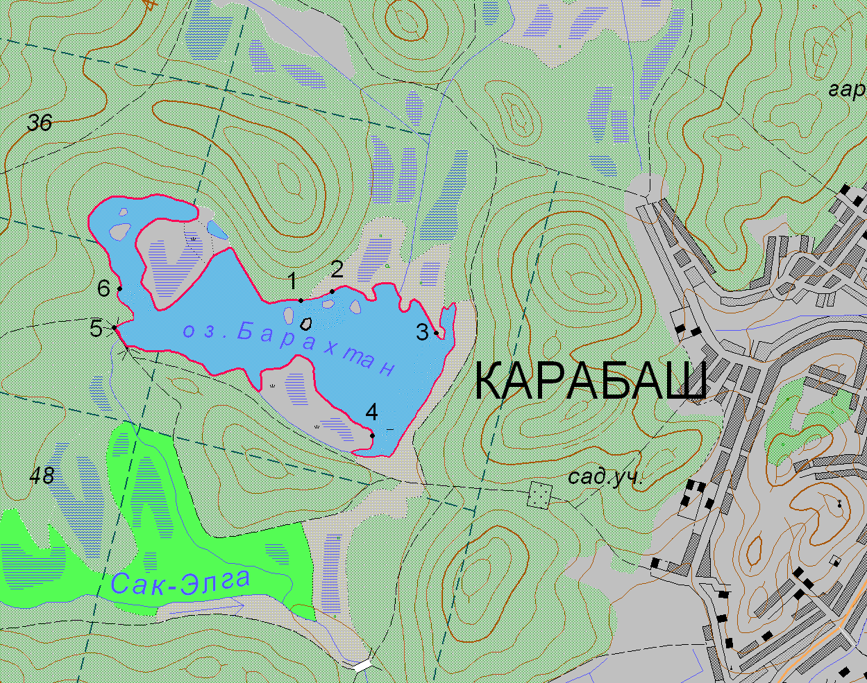
1:25 000
Условные обозначения:
Границы населенных пунктов;
Границы рыбоводного участка;
1
1
Точки границ рыбоводного участка;

